Съдържание
1. Увод 4
2. Въведение в Django 5
2.1. Основна концепция и история 5
2.2. Предназначение на Django. Защо е толкова популярен? 6
3. Инсталиране и стартиране на Django проект 6
4. Основни принципи на Django 7
4.1. Модел-Шаблон-View (MTV) архитектура 7
4.2. Принципът DRY и „Конвенция пред конфигурация” 7
5. Структура на Django проект и приложения 8
5.1. Какво е Django проект? 8
5.2. Миграции 9
5.3. Работа с бази данни в Django 9
5.4. Модели – моделиране на данните 9
5.5. QuerySet-и: заявките към базата данни 10
5.6. View функции – логиката зад страниците 10
5.7. URL маршрутизация 11
5.8. Шаблони (templates) – връзка между Python и HTML 11
5.9. Наследяване на шаблони и блокове 12
5.10. Django тагове и филтри 12
5.11. Форми в Django 12
6. Административен панел 13
7. Работа със статични файлове и медия 13
8. Сигурност в Django 14
9. Разширения и библиотека на приложения 15
10. Основни команди в Django 15
11. Сравнение на Django с други уеб фреймуъркове 15
12. Създаване на проекта и първоначални настройки 16
12.1. Инсталиране 16
12.2. Запознаване със структурата на Django проект 17
12.3. Създаване и регистриране на приложение 18
12.4. Настройване на маршрутизацията (urls) 18
12.5. Създаване на първи изгледи (views) и страници 19
12.6. Използване на шаблони и шаблонизатор 19
12.7. Предаване на данни от изгледите към шаблоните 19
12.8. Използване на готова Bootstrap тема 19
13. Работа с база данни. 20
13.1. Настройване на базата данни 20
13.2. Създаване на модели за статиите 21
13.3. Миграции и управление на базата данни 21
13.4. Примерен сценарий за използване на блога 21
13.5. Административен панел 22
13.6. Извеждане на данни от базата данни 22
13.7. Работа със свързани таблици – коментари 22
13.8. Извеждане на коментари към статия 23
14. Добавяне на форма за коментари 23
15. Тестване и финални корекции 24
15.1. Тестване и корекции 24
15.2. Тестване, дебъгване и осигуряване на качеството 24
15.3. Бележки 25
16. Заключение 26
16.1. Обобщение на теоретичната част 26
16.2. Обобщение на практическата част 27
16.3. Предизвикателства и решения 27
16.4. Научени уроци и придобити умения 28
16.5. Възможности за разширяване 28
16.6. Значение на проекта и възможности за бъдещо развитие 29
16.7. Личен принос и удовлетворение 29
17. Литература: 31

Увод
В последните години уеб технологиите се развиват с изключително бързи темпове и заемат все по-важно място в ежедневието на хората. Уеб приложенията вече не са просто допълнение към традиционните софтуерни решения, а се превръщат в основен инструмент за комуникация, работа, обучение и забавление. Все повече фирми, институции и дори отделни потребители се нуждаят от модерни, сигурни и лесни за използване уеб платформи, които да отговарят на нарастващите изисквания на съвременния свят.
В този контекст възниква необходимостта от използване на мощни и гъвкави инструменти, които да улесняват процеса на създаване на уеб приложения. Един от най-популярните и предпочитани фреймуъркове за разработка на уеб приложения с езика Python е именно Django. Django предоставя на програмистите цялостна рамка, която обединява в себе си всички необходими компоненти за изграждане на съвременни уеб сайтове – от работа с бази данни и шаблони, през сигурност и потребителско управление, до лесно разширяване и поддръжка на кода.
Изборът на Django за реализиране на практическия проект не е случаен. Фреймуъркът е доказал своята ефективност и стабилност в множество реални проекти – от малки блогове и лични страници до големи корпоративни платформи и социални мрежи. Благодарение на своята архитектура, базирана на модела Model-Template-View (MTV), Django позволява ясно разделяне на логиката, данните и визуализацията, което улеснява както разработката, така и бъдещата поддръжка на приложенията.
Настоящият дипломен проект има за цел да представи основните концепции и принципи на работа с Django, както и да демонстрира тяхното приложение на практика чрез създаването на малка блог платформа. В теоретичната част са разгледани историята на Django, неговите предимства и архитектурни особености, структурата на един типичен Django проект, работата с модели, шаблони, изгледи, форми, административен панел и други ключови компоненти. Особено внимание е отделено на принципите DRY („Don’t Repeat Yourself“) и „Конвенция пред конфигурация“, които са в основата на философията на Django и спомагат за по-лесното и бързо изграждане на уеб приложения.
В практическата част е реализиран малък блог, който включва всички основни функционалности, характерни за подобен тип уеб приложение – публикуване и визуализиране на статии, възможност за добавяне на коментари, административен панел за управление на съдържанието, както и модерен и адаптивен дизайн, базиран на Bootstrap. В процеса на разработка са използвани всички основни инструменти и подходи, характерни за работата с Django – създаване на проект и приложения, дефиниране на модели и миграции, изграждане на изгледи и шаблони, работа с форми и бази данни, както и интеграция на статични файлове и външни теми.
Проектът е структуриран така, че да бъде максимално ясен и полезен както за начинаещи, така и за по-напреднали ученици, които искат да се запознаят с основите на уеб програмирането с Python и Django. Всеки етап от разработката е описан подробно, като са дадени практически примери и са обяснени основните принципи, които стоят зад тях. По този начин дипломната работа не само демонстрира придобитите знания и умения, но и служи като полезно ръководство за всеки, който иска да направи първите си стъпки в света на уеб разработката с Django.
Може да се каже, че изборът на тема и подходът към реализирането на проекта са напълно съобразени с актуалните тенденции в областта на приложното програмиране. Чрез съчетаването на теоретични знания и практически умения, проектът показва как с помощта на съвременни инструменти като Django може да се създаде функционално, сигурно и модерно уеб приложение, което отговаря на нуждите на реалните потребители.

Въведение в Django

Основна концепция и история
Django е един от най-популярните и използвани уеб фреймуърци за езика Python. С Django разработчиците много по-лесно и бързо изграждат завършени уеб приложения или цели уебсайтове, като получават в едно всичко необходимо: лесно изграждане на страници, интеграция на база данни, гъвкаво добавяне на функционалности, изграждане на форми, работа с админ-панел и други.
Django е създаден през 2003-2005 година от екип уеб програмисти, които са работели за онлайн вестника Lawrence Journal-World. Те разработили този фреймуърк, за да улеснят създаването на сложни уебсайтове, които им трябвали за новинарския сайт. След това проектът бил отворен за останалия свят като софтуер с отворен код. Името „Django“ идва от името на джаз китариста Django Reinhardt.
Още от самото начало основната мисия на Django е била да помогне на програмистите да изграждат уеб приложения „бързо и с минимален брой грешки“, благодарение на принципа „don’t repeat yourself” (DRY – не повтаряй себе си). Това означава, че с Django пишеш по-малко дублиращ се код, всичко е добре организирано и подредено, а работата е оптимизирана.

Предназначение на Django. Защо е толкова популярен?
Django предоставя цялостна рамка за работа с динамични сайтове и уеб приложения. Това включва:
- автоматично генериране на SQL заявки и работа с бази данни
- изграждане на шаблони за уеб страници
- система за потребители и администриране
- сигурност (например защита от чести уязвимости)
- лесно разширяеми приложения и др.
Django се използва за създаване както на малки блогове, така и на големи и сложни сайтове. Сред най-известните платформи, създадени с Django, са Disqus, Instagram, Pinterest, Mozilla, The Washington Post и др.

Инсталиране и стартиране на Django проект
За да започнем работа с Django, първо трябва да имаме инсталиран Python (Django поддържа Python 3, по-старите версии са несъвместими).
След това инсталираме Django много лесно чрез pip:
pip install django

След инсталацията, с една команда може да създадем нов Django проект:
django-admin startproject myblog
Тази команда създава специална папка с началните файлове и настройки за нашия проект. Django има много командни инструменти, които правят стартирането и управлението на уеб проект лесно, дори за начинаещи.

Основни принципи на Django

Модел-Шаблон-View (MTV) архитектура
Django следва така наречения модел Model-Template-View (MTV). Това е нещо подобно на популярния в програмирането MVC (Model-View-Controller), но с някои разлики в термините.
- Model (Модел): Представлява структурата на данните – обектите и таблиците в базата данни, които използва приложението ни.
- Template (Шаблон): Описва как изглеждат страниците и как се показва информацията на потребителя (HTML, CSS).
- View (Изглед): Логиката, която обработва заявките на потребителя, взаимодейства с модела и връща правилно попълнен шаблон на браузъра.
Този подход разделя всеки уеб проект на три основни слоя, което улеснява разработката и поддръжката – дизайнерите работят по шаблоните, програмистите – по моделите и изгледите.

Принципът DRY и „Конвенция пред конфигурация”
Друга основна идея в Django е принципът DRY („Don’t Repeat Yourself“), според който описваме всеки елемент само на едно място, а после го използваме многократно.
Също така Django се основава на идеята „Конвенция пред конфигурация“ – тоест, ако следваме препоръчителната структура и имена, не ни се налага да описваме твърде много настройки.

Структура на Django проект и приложения

Какво е Django проект?
Под „проект“ в контекста на Django разбираме цялата система, която изграждаме – например един цял уебсайт или портал.
Когато изпълним django-admin startproject myblog, получаваме папка с името на проекта, в нея има още една папка със същото име (съдържаща основните настройки), както и няколко основни файла.
- 5.2. Какво е Django приложение (app)?
Всяко Django приложение (app) е по-малка, самостоятелна част, която изпълнява определена задача или подсистема. Например: блог, новини, форум, магазин, потребители. В един проект могат да участват няколко приложения.
Нов app се създава със следната команда (от папката на проекта):
python manage.py startapp blog
- 5.3. Основни файлове и папки
- Примерна структура:
myblog/
manage.py
myblog/
__init__.py
settings.py
urls.py
asgi.py
wsgi.py
blog/
migrations/
__init__.py
admin.py
apps.py
models.py
tests.py
views.py
templates/
static/
- manage.py – основен инструмент за управление на проекта през командния ред
- settings.py – всички основни настройки на Django проекта: бази данни, приложения, език, шаблони, и др.
- urls.py – тук описваме как адресите (URL) се „насочват“ към отделните изгледи (views)
- Във всяко приложение (app):
  - models.py – моделите (структурата на данните)
  - views.py – логиката на заявките
  - admin.py – описваме как моделите изглеждат и се управляват от админ-панела
  - templates/ – HTML шаблоните
  - static/ – статичните файлове: css, javascript, изображения

Миграции
Django управлява структурата на базата данни чрез автоматични миграции. Като променим модела, с командата
python manage.py makemigrations
python manage.py migrate
създаваме или актуализираме таблиците в базата умно и безопасно.

Работа с бази данни в Django
Django поддържа различни видове бази данни – по подразбиране се използва SQLite (удобна за малки проекти и тестване), но може да се конфигурира и с MySQL, PostgreSQL, Oracle. Настройките са в settings.py:
DATABASES = {
'default': {
'ENGINE': 'django.db.backends.sqlite3',
'NAME': BASE_DIR / "db.sqlite3",
}
}
Работата с базата се организира с модели. Всеки модел в models.py описва данните чрез Python клас. Django автоматично създава съответните SQL таблици въз основа на тези модели.

Модели – моделиране на данните
Моделите са сърцето на всяко Django приложение. В тях чрез Python класове декларираме видовете данни, връзките между тях и се грижим за валидирането им.
Примерен модел:
from django.db import models

class Article(models.Model):
title = models.CharField(max_length=200)
content = models.TextField()
pub_date = models.DateTimeField(auto_now_add=True)

def __str__(self):
return self.title
Този клас автоматично ще генерира таблица „article“ с полета title (макс. 200 символа), content (текст) и дата на публикуване.
Между различните модели могат да се създават връзки:
- ForeignKey – връзка „много към едно“
- ManyToManyField – „много към много“
Миграциите са процес, с който промените в моделите се отразяват в базата:
python manage.py makemigrations
python manage.py migrate

QuerySet-и: заявките към базата данни
Django предлага уникален начин за работа с данните, чрез така наречените QuerySet-и, които се използват за извличане, филтриране и обработка на информацията от базата данни с лекота.
Пример:
# Вземи всички статии
articles = Article.objects.all()

# Вземи последните 5 статии
latest_articles = Article.objects.order_by('-pub_date')[:5]

# Вземи статия по ID
article = Article.objects.get(pk=1)

View функции – логиката зад страниците
View функциите (или класовете) изпълняват кода, който обработва всяка заявка от потребителите. Обикновено взимат данни от моделите, подготвят ги и ги подават към подходящ HTML шаблон.
Пример:
from django.shortcuts import render
from .models import Article

def index(request):
articles = Article.objects.order_by('-pub_date')[:5]
return render(request, 'index.html', {'articles': articles})

URL маршрутизация
Маршрутизацията или „url routing“ казва на Django коя функция да се извика при определен адрес в сайта. Адресите се описват в urls.py.
Пример:
from django.urls import path
from . import views

urlpatterns = [
path('', views.index, name='index'),
path('article/<int:pk>/', views.article_detail, name='article_detail'),
]
Така при посещение на „/“ ще се изпълни функцията index, а при „/article/1/“ – функцията article_detail с параметър pk=1.

Шаблони (templates) – връзка между Python и HTML
Django има собствена шаблонизираща система, с чиято помощ се смесват Python и HTML, за да се показва динамично съдържание.
Шаблоните позволяват използване на променливи, условни конструкции, цикли, наследяване между шаблони, блокове код и др.
Примерен шаблон (част от index.html):
{% extends 'base.html' %}
{% block content %}
<h1>Блог</h1>
<ul>
{% for article in articles %}
<li>
<a href="{% url 'article_detail' article.pk %}">{{ article.title }}</a>
<small>{{ article.pub_date }}</small>
</li>
{% endfor %}
</ul>
{% endblock %}
Това ще изведе списък с последните статии, като всяка е връзка.

Наследяване на шаблони и блокове
Django шаблоните поддържат наследяване, за да избегнем дублирането на код. Основният шаблон (например "base.html") съдържа общата структура, а другите шаблони я „разгъват“ и попълват зоната с конкретно съдържание.
<!-- base.html -->
<html>
<head>{% block head %}{% endblock %}</head>
<body>
<header>...</header>
<main>
{% block content %}{% endblock %}
</main>
<footer>...</footer>
</body>
</html>
{% extends "base.html" %}
{% block content %}
<!-- Съдържание на страницата -->
{% endblock %}

Django тагове и филтри
Шаблоните предлагат т.нар. тагове и филтри – например за форматиране на дати, ограничаване на символи, включване на други шаблони и др.
Пример:
{{ article.pub_date|date:"d.m.Y H:i" }}
{{ article.content|truncatechars:120 }}

Форми в Django
Django предоставя удобна система за изграждане и обработка на web форми – например за коментари, регистрации, добавяне на статии.
Има два подхода: използване на вградените класове за форми (Form, ModelForm) или ръчно изграждане на HTML форми в шаблоните.
Примерен ModelForm (форма за коментар):
from django import forms
from .models import Comment

class CommentForm(forms.ModelForm):
class Meta:
model = Comment
fields = ['author', 'text']
Рендиране в шаблон:
<form method="post">
{% csrf_token %}
{{ form.as_p }}
<button type="submit">Изпрати</button>
</form>
Django се грижи за валидации, съобщения за грешка и защитата срещу CSRF атаки.

Административен панел
Django осигурява вграден admin панел, който дава възможност на администратора на сайта да добавя, редактира и трие данни през уеб интерфейс.
Активиране на модел в admin.py:
from django.contrib import admin
from .models import Article, Comment

admin.site.register(Article)
admin.site.register(Comment)
Стартираме вградения сървър:
python manage.py createsuperuser
python manage.py runserver
и достъпваме панела на адрес http://localhost:8000/admin/
Това спестява много време и помага за опростяване на управлението на съдържание в сайта.

Работа със статични файлове и медия
Django позволява лесно управление на статични файлове – CSS, изображения, JavaScript.
Статичните файлове се държат в папка static/ във всяко приложение или на общо място.
Медиите (качени от потребителите файлове) се управляват отделно, чрез настройките в settings.py.
Пример:
STATIC_URL = '/static/'
MEDIA_URL = '/media/'
MEDIA_ROOT = BASE_DIR / 'media'
В шаблон:
{% load static %}
<link rel="stylesheet" href="{% static 'css/styles.css' %}">

Сигурност в Django
Сигурността е един от най-важните аспекти при разработката на уеб приложения. Django предоставя редица вградени механизми за защита срещу най-често срещаните уязвимости – като CSRF (Cross Site Request Forgery), XSS (Cross Site Scripting) и SQL Injection.
В проекта всички форми са защитени чрез CSRF токени, което предотвратява злонамерени заявки от външни сайтове.
ORM системата на Django автоматично филтрира входните данни и не позволява изпълнение на опасни SQL заявки.
Освен това, достъпът до административния панел е ограничен само за оторизирани потребители, а паролите се съхраняват в криптиран вид.
За по-голяма сигурност може да се добави двуфакторна автентикация, ограничаване на броя опити за вход, както и периодично архивиране на базата данни.
Django по подразбиране защитава от много често срещани уязвимости:
- CSRF (Cross Site Request Forgery) – всеки формуляр се подписва със скрит токен
- XSS (Cross Site Scripting)
- SQL Injection – моделите и ORM защитават от неправилно формулирани заявки към базата
Django има мощна възможност за управление на потребители – с вградени функции за регистрация, логин, смяна на парола, групи с права и други.

Разширения и библиотека на приложения
Друго огромно предимство на Django са хилядите налични „плугин“-разширения (Django REST Framework, django-allauth, rich text редактори, интеграция с външни услуги и др.), които могат да се добавят само с няколко реда.

Основни команди в Django
Най-често използваните команди за работа с Django проект са:
- Създаване на проект:
django-admin startproject myproject
- Създаване на приложение:
python manage.py startapp blog
- Стартиране на сървъра:
python manage.py runserver
- Миграции:
python manage.py makemigrations
python manage.py migrate
- Създаване на администратор:
python manage.py createsuperuser
- Създаване на потребител:
python manage.py createsuperuser

Сравнение на Django с други уеб фреймуъркове
В света на уеб разработката съществуват множество фреймуърци, които улесняват създаването на уеб приложения. Django е един от най-популярните за Python, но не е единственият избор.
Flask, например, също е Python-базиран фреймуърк, но е много по-лек и минималистичен. Докато Django предоставя „всичко в едно“ – от ORM до административен панел, Flask оставя на разработчика да избере и интегрира допълнителни компоненти според нуждите на проекта. Това прави Flask подходящ за по-малки или специфични приложения, където не е необходима цялата функционалност на Django.
В света на JavaScript най-популярен е Express.js, който работи върху Node.js. Express е изключително лек и бърз, но изисква повече ръчна работа при реализиране на функционалности като автентикация, ORM и шаблони.
Laravel е водещият фреймуърк за PHP и също предлага богата функционалност, подобна на Django, но е ориентиран към PHP екосистемата.
Ruby on Rails е друг мощен фреймуърк, който, подобно на Django, следва принципа „конвенция пред конфигурация“ и позволява бърза разработка на приложения.
В обобщение, изборът на фреймуърк зависи от езика, с който се работи, нуждите на проекта и предпочитанията на екипа. Django е предпочитан заради своята цялостност, сигурност и голяма общност.

Създаване на проекта и първоначални настройки

Инсталиране
Работата по практическата част на проекта започна с инсталиране на необходимите инструменти. Използвах средата за разработка PyCharm, която е много удобна за работа с Python и Django. След стартиране на PyCharm създадох нов проект, като избрах подходящо име (например "MyProject"). Важно е да се разбере, че в Django „проект“ означава цялата уеб система, която ще се разработва, а тя се състои от различни приложения (apps).
След създаването на проекта инсталирах Django чрез командата pip. Това е стандартният начин за инсталиране на библиотеки в Python. След успешната инсталация, с помощта на командата django-admin startproject създадох основната структура на проекта.

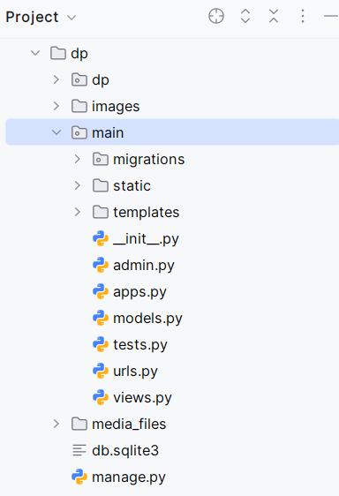
Запознаване със структурата на Django проект
След създаването на проекта разгледах основните файлове и папки. Важно е да се разбере ролята на всеки файл:
- manage.py – основният инструмент за управление на проекта.
- settings.py – съдържа всички настройки на проекта, включително език, база данни, инсталирани приложения и др.
- urls.py – тук се описват всички пътища (URL-и) на сайта и се насочват към съответните изгледи (views).
В settings.py промених езиковата настройка на български, за да бъде сайтът по-удобен за българските потребители. След това стартирах тестовия сървър, за да се уверя, че всичко работи правилно. При първото стартиране се зарежда стандартната тестова страница на Django.
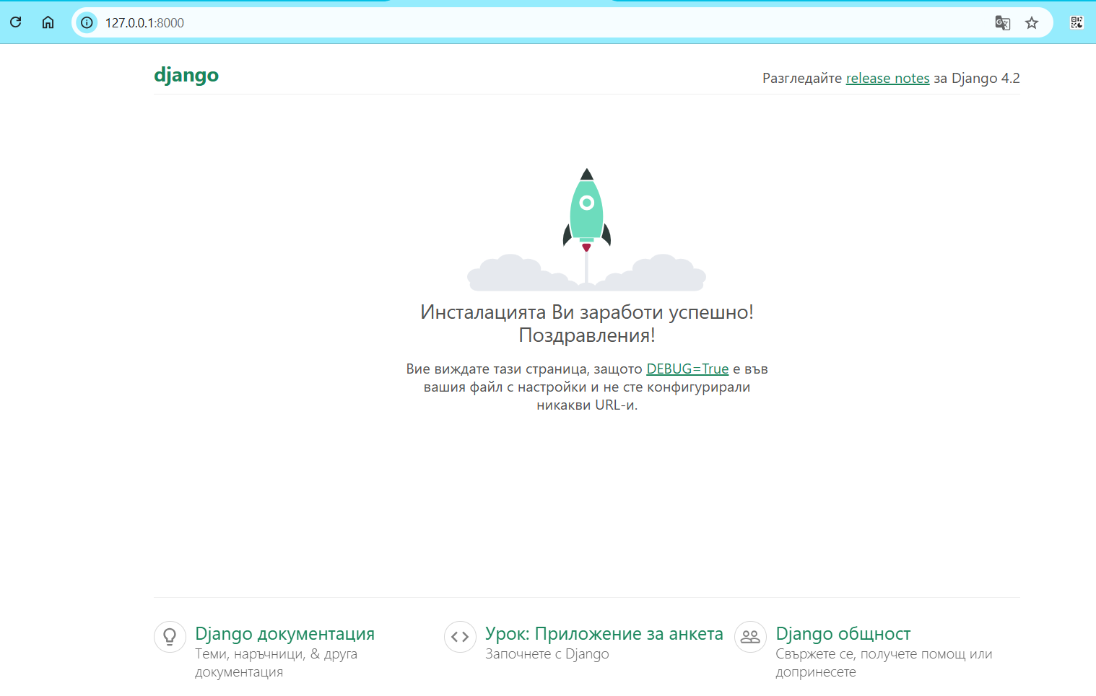

Създаване и регистриране на приложение
В Django всеки отделен функционален модул се реализира като приложение (app). В моя проект създадох приложение с име "main", което ще съдържа основната логика на блога. След създаването на приложението го регистрирах в settings.py, в секцията INSTALLED_APPS. Това е важно, за да може Django да разпознае и използва приложението.
Разгледах структурата на приложението – то съдържа файлове за модели, изгледи, тестове и др. Създадох и празен файл urls.py в папката на приложението, за да мога да дефинирам собствените му пътища.

Настройване на маршрутизацията (urls)
В главния urls.py на проекта добавих препратка към urls.py на приложението "main". Това позволява всички заявки към сайта да бъдат насочвани към съответните изгледи в приложението. Във файла main/urls.py дефинирах първите пътища – за началната страница и за страницата с всички статии.

Създаване на първи изгледи (views) и страници
Във файла views.py на приложението създадох първите изгледи – функции, които връщат HTML съдържание. Първоначално използвах HttpResponse, за да се уверя, че всичко работи. След това преминах към използване на шаблони (templates), което е по-гъвкав и професионален подход.

Използване на шаблони и шаблонизатор
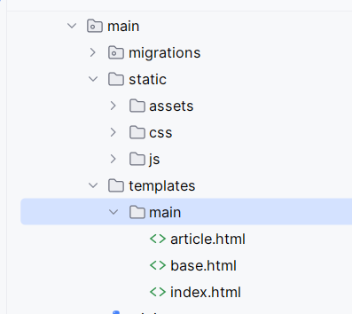
В папката на приложението създадох папка templates, а в нея – под-папка с името на приложението. В тази структура създадох първите HTML файлове за отделните страници. За да избегна дублиране на код, използвах възможностите на Django шаблонизатора – създадох основен шаблон base.html, в който дефинирах общата структура на сайта (header, меню, footer). Всички останали шаблони наследяват този основен шаблон и попълват само променящата се част чрез блокове.

Предаване на данни от изгледите към шаблоните
Във views.py започнах да предавам параметри към шаблоните чрез речник (dictionary). Това позволява динамично показване на заглавия, съдържание и други данни на страниците. Например, за началната страница предавам заглавие, хедър и основен текст, които се визуализират в шаблона.

Използване на готова Bootstrap тема
За да придам на блога модерен и професионален вид, избрах безплатна Bootstrap тема от интернет (например Clean Blog от startbootstrap.com). Свалих архива и копирах необходимите CSS, JS и изображения в папката static на приложението. В base.html добавих директивата {% load static %} и коригирах всички препратки към статични ресурси, за да работят с Django.
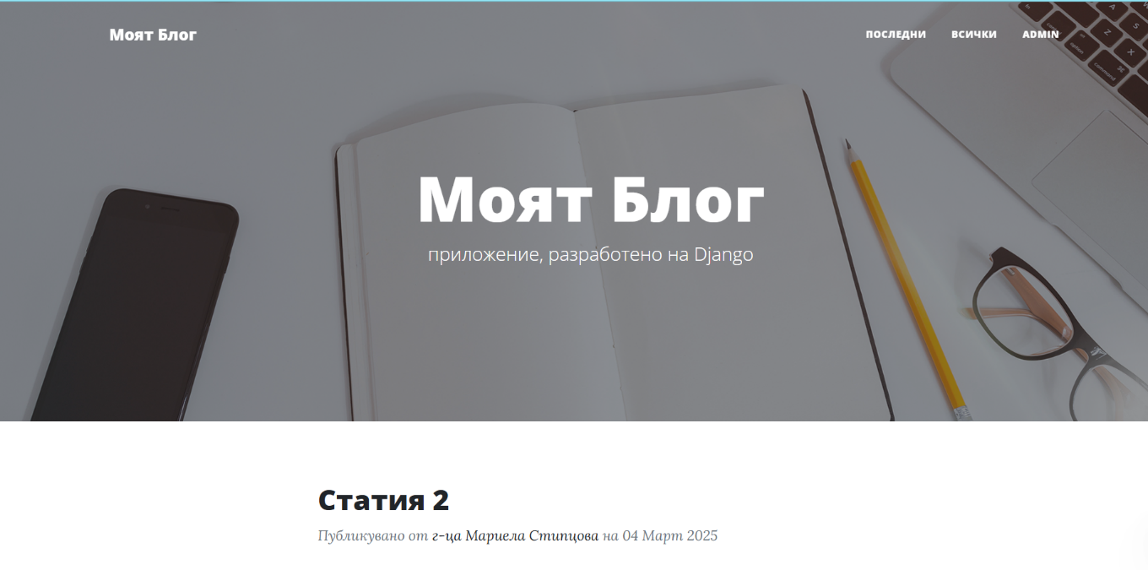

Работа с база данни.

Настройване на базата данни
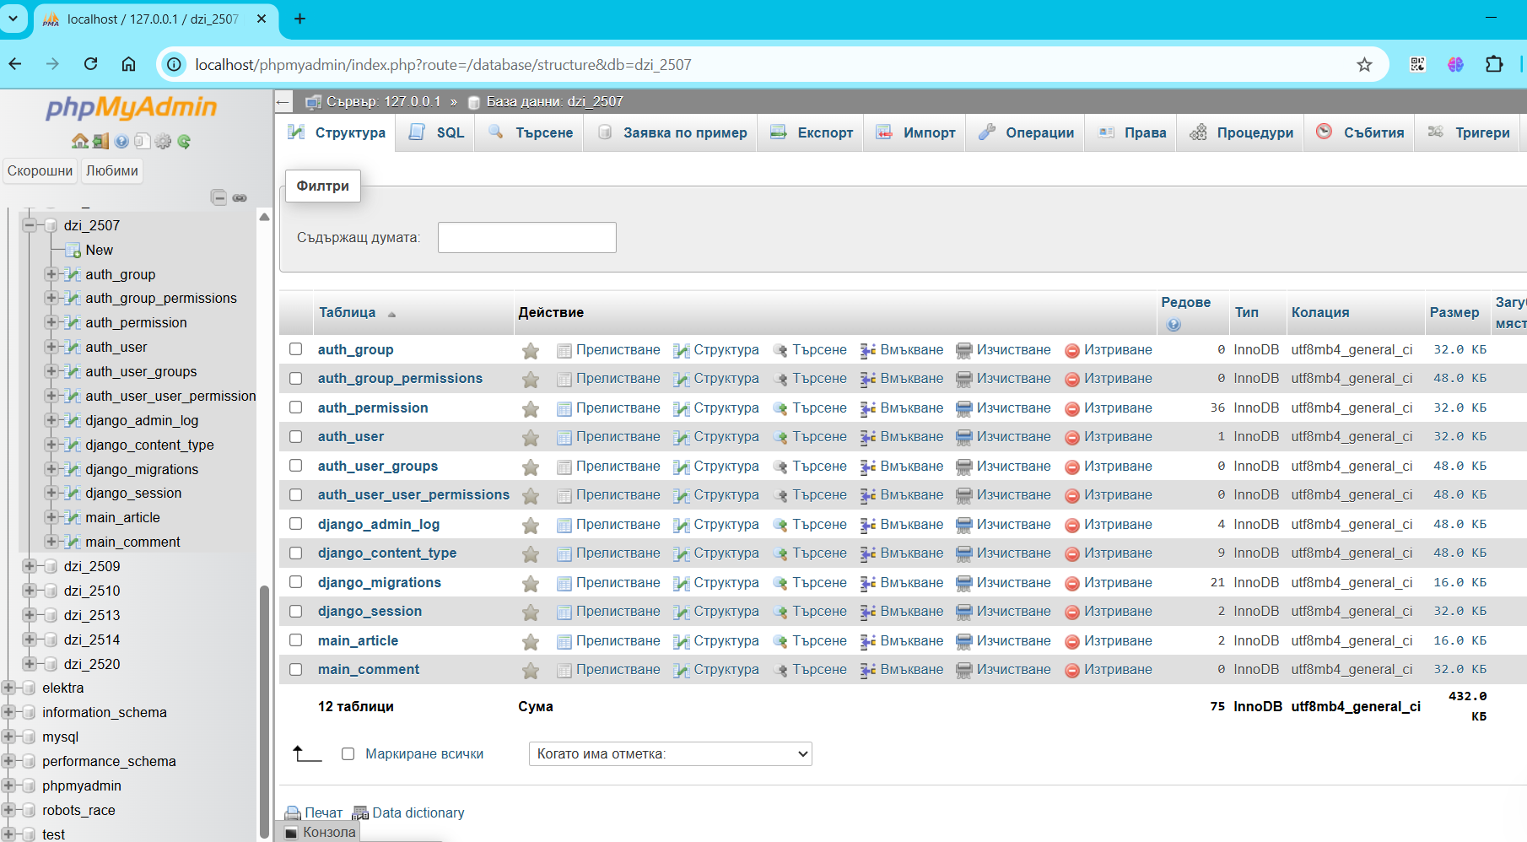
По подразбиране Django използва SQLite, която е подходяща за малки проекти. За по-голяма реалистичност и подготовка за по-големи приложения, конфигурирах проекта да работи с MySQL база данни. Създадох нова база данни и потребител чрез PhpMyAdmin, инсталирах необходимия MySQL клиент и промених настройките в settings.py. След това изпълних миграциите, за да се създадат необходимите таблици.

Създаване на модели за статиите
Във файла models.py дефинирах модел за статиите, който съдържа полета за заглавие, съдържание, автор и дата на публикуване. След създаването на модела изпълних миграции, за да се създаде съответната таблица в базата данни.

Миграции и управление на базата данни
Миграциите са неразделна част от работата с Django. Те позволяват лесно и безопасно да се променя структурата на базата данни, без да се губят данни или да се нарушава работата на приложението.
Всяка промяна в моделите – добавяне на ново поле, промяна на тип данни или създаване на нова таблица – се описва чрез миграция, която може да бъде изпълнена с няколко команди от терминала.
Това улеснява работата в екип и гарантира, че всички разработчици работят с една и съща структура на базата данни.

Примерен сценарий за използване на блога
Потребителят отваря началната страница и вижда списък с последните пет публикации. Всяка публикация съдържа заглавие, кратко описание и дата на публикуване.
Когато кликне върху заглавието, се отваря страницата на конкретната статия, където може да прочете пълния текст, да види всички коментари и да добави свой собствен коментар чрез специална форма.
Администраторът има достъп до отделен панел, където може да създава, редактира и изтрива статии и коментари.
Това осигурява лесно и удобно управление на съдържанието, както и възможност за обратна връзка с читателите.

Административен панел
Django предоставя мощен административен панел, който позволява лесно управление на съдържанието. Създадох суперпотребител чрез командата createsuperuser и регистрирах модела за статиите в admin.py. Така получих възможност да добавям, редактирам и трия статии директно през уеб интерфейса.
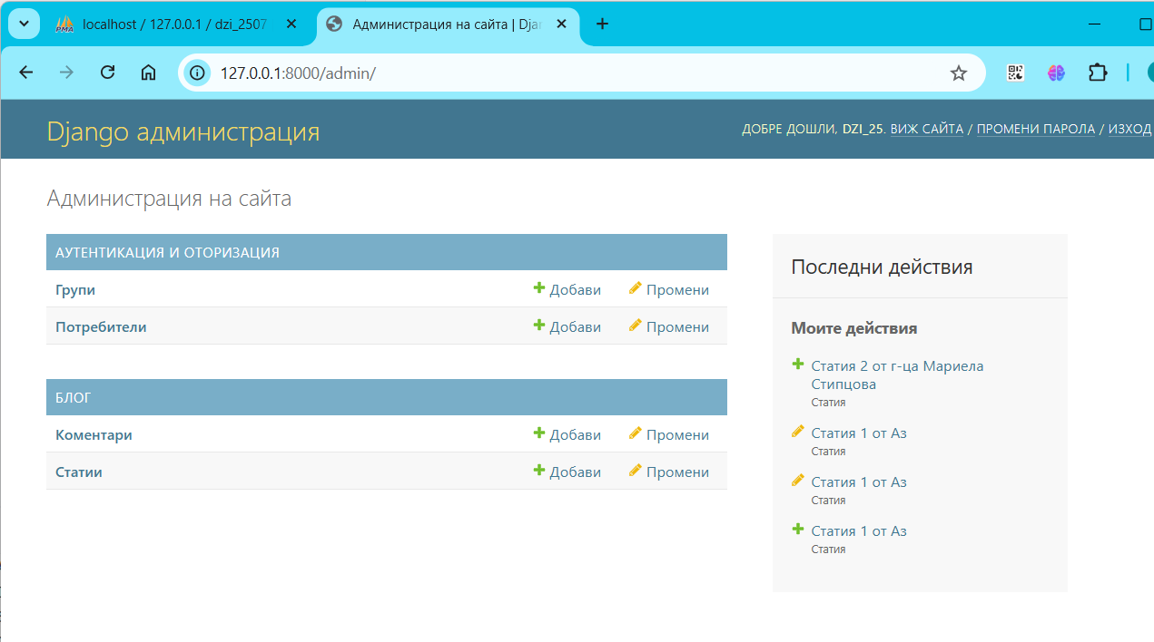

Извеждане на данни от базата данни
Във views.py модифицирах изгледите така, че да извличат статии от базата данни и да ги предават към шаблоните. На началната страница се показват само последните 5 статии, а на отделна страница – всички налични статии. В шаблоните използвах цикли, за да визуализирам списъка от статии.

Работа със свързани таблици – коментари
За да направя блога по-интерактивен, създадох модел за коментари, който е свързан с всяка статия чрез ForeignKey. След миграциите регистрирах и този модел в административния панел. Така всеки администратор може да добавя и редактира коментари към статиите.

Извеждане на коментари към статия
В изгледа за единична статия (single_article) извличам съответната статия и всички свързани с нея коментари. В шаблона article.html визуализирам заглавието, съдържанието, автора и датата на статията, както и списък с всички коментари.
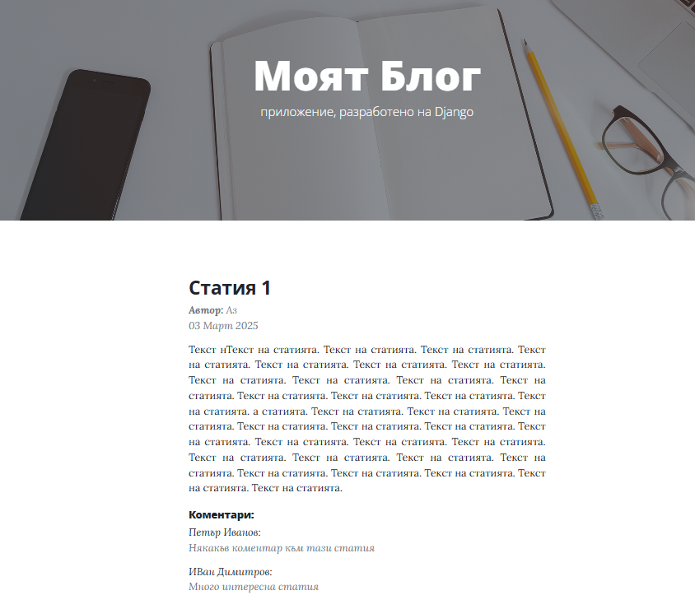

Добавяне на форма за коментари
За да могат читателите да оставят коментари, добавих форма в шаблона на статията. Използвах примерна форма от Bootstrap темата, като я адаптирах за нуждите на блога. Формата съдържа полета за име и текст на коментара. След изпращане на формата, данните се обработват във views.py и се записват в базата данни чрез метода comment_set.create.
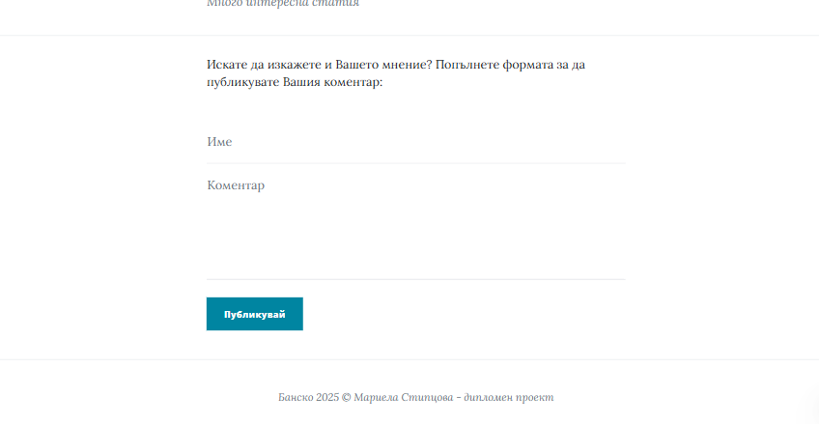

Тестване и финални корекции

Тестване и корекции
След реализиране на основните функционалности тествах внимателно всички страници – начална, всички статии, единична статия с коментари и форма за нов коментар. Проверих дали навигацията работи коректно, дали се визуализират правилно данните и дали формата за коментари функционира без грешки. Направих и финални корекции по дизайна, за да изглежда сайтът професионално и удобно за потребителите.

Тестване, дебъгване и осигуряване на качеството
Осигуряването на качеството на уеб приложението е важна част от процеса на разработка. В този проект използвах както ръчно, така и автоматизирано тестване. Ръчното тестване включваше проверка на всички основни функционалности – зареждане на началната страница, визуализация на статиите, добавяне на коментари, работа на административния панел и др.
За откриване на грешки използвах инструментите за разработчици в браузъра (Chrome DevTools), които позволяват да се следят грешки в JavaScript, проблеми със стилизирането и зареждането на ресурси. Django предоставя и подробни съобщения за грешки при изпълнение на кода, което значително улеснява дебъгването.
Освен това, Django разполага с вградена система за писане на автоматизирани тестове. Във файла tests.py могат да се създават тестови класове и методи, които проверяват дали отделните части на приложението работят коректно. Например, може да се тества дали при добавяне на нова статия тя се появява в списъка на началната страница, или дали формата за коментари валидира правилно входните данни.
Тестването и дебъгването са ключови за създаването на стабилно и надеждно уеб приложение, което да отговаря на очакванията на потребителите.

Бележки
Практическата част на проекта демонстрира основните етапи при създаване на уеб приложение с Django – от създаване на проект и приложение, през работа с шаблони и бази данни, до реализиране на динамично съдържание и интерактивност чрез форми. Всеки етап беше реализиран последователно, като се следваха добрите практики за организация на кода и структурата на проекта. Използването на готова Bootstrap тема допринесе за професионалния вид на блога, а административният панел улесни управлението на съдържанието.

Заключение
В рамките на този дипломен проект имах възможността да се запозная в дълбочина с основите и практическото приложение на едни от най-важните съвременни уеб технологии – HTML, CSS, JavaScript, Bootstrap и Django. Проектът премина през всички основни етапи на изграждане на уеб приложение – от първоначалното планиране и избор на технологии, през създаването на графичен модел и реализацията на адаптивен дизайн, до разработката на динамична блог платформа с възможност за публикуване на статии и коментари.

Обобщение на теоретичната част
В теоретичната част на проекта бяха разгледани подробно основните технологии, които стоят в основата на съвременната уеб разработка. HTML беше представен като скелета на всяка уеб страница – чрез него се определя структурата и подредбата на съдържанието. CSS беше разгледан като инструментът, който придава стил, цвят и оформление на елементите, а JavaScript – като езикът, който вдъхва живот и интерактивност на страниците.
Особено внимание беше отделено на фреймуърка Bootstrap, който значително улеснява създаването на адаптивни и модерни уебсайтове. Благодарение на неговата гъвкава мрежова система, готови компоненти и utility класове, с минимални усилия може да се постигне професионален и съвременен вид на всеки сайт. Разгледани бяха и предимствата и недостатъците на Bootstrap, като се подчерта, че за учебни и малки проекти той е изключително подходящ избор.
Втората част на теоретичния обзор беше посветена на Django – един от най-популярните уеб фреймуъркове за Python. Бяха разгледани неговата история, архитектурата Model-Template-View (MTV), принципите DRY и „Конвенция пред конфигурация“, структурата на проектите и приложенията, работата с бази данни, модели, шаблони, форми и административния панел. Теоретичната част даде стабилна основа за разбиране на процесите, които стоят зад изграждането на едно съвременно уеб приложение.

Обобщение на практическата част
Практическата част на проекта беше насочена към изграждането на малка, но функционална блог платформа, базирана на Django. Процесът започна с инсталиране на необходимите инструменти и създаване на нов проект в PyCharm. Беше създадено основно приложение, което реализира логиката на блога, а структурата на проекта беше организирана по всички добри практики на Django.
В началото се реализираха основните страници чрез изгледи и шаблони, като се използваше наследяване на шаблони за по-лесна поддръжка и по-малко дублиране на код. След това беше интегрирана Bootstrap тема, която придаде на сайта модерен и адаптивен вид, подходящ за всякакви устройства – от мобилни телефони до големи монитори.
Особено внимание беше отделено на работата с бази данни. Първоначално се използваше SQLite, но за по-голяма реалистичност сайтът беше конфигуриран да работи с MySQL. Това даде възможност да се запозная с процеса на създаване на база данни, потребители и права, както и с настройките на Django за работа с външни бази.
В модела на приложението бяха дефинирани две основни таблици – за статиите и за коментарите. Беше реализирана връзка между тях чрез ForeignKey, което позволи към всяка статия да се добавят множество коментари. Административният панел на Django улесни управлението на съдържанието, като даде възможност за лесно добавяне, редактиране и изтриване на статии и коментари.
Във функционалността на блога бяха реализирани всички основни изисквания – начална страница с последните публикации, страница с всички статии, страница за единична статия с визуализация на коментарите и форма за добавяне на нов коментар. Навигацията беше реализирана чрез меню, което позволява лесно преминаване между различните секции на сайта. Всички страници бяха направени адаптивни и достъпни за потребители с различни устройства.

Предизвикателства и решения
В процеса на работа се сблъсках с някои предизвикателства, които ми помогнаха да науча много нови неща. Едно от тях беше свързано с подреждането на елементите на страницата при различни размери на екрана. За да реша този проблем, използвах инструментите за разработчици в браузъра и се запознах по-задълбочено с Flexbox и Grid системите на CSS и Bootstrap.
Друго предизвикателство беше свързано с интеграцията на външна Bootstrap тема към Django проект. Необходимо беше да се коригират всички препратки към статични файлове, да се добавят директиви за зареждане на статични ресурси и да се адаптират компонентите на темата към нуждите на блога.
Работата с базата данни MySQL също изискваше допълнителни усилия – инсталиране на подходящи драйвери, създаване на база и потребител, настройване на връзката в settings.py и изпълнение на миграции. Въпреки това, този процес ми даде ценен опит, който ще ми бъде полезен и в бъдещи проекти.

Научени уроци и придобити умения
Работата по този проект ми даде възможност да приложа на практика знанията, придобити по време на обучението ми по „Приложно програмиране“. Научих се да работя с едни от най-важните уеб технологии, да структурирам и организирам кода си по добри практики, да използвам фреймуърк за бързо и сигурно изграждане на уеб приложения.
Научих се да работя с шаблони и наследяване в Django, да използвам модели за работа с бази данни, да реализирам форми и да обработвам потребителски вход. Освен това, придобих умения за интеграция на външни теми и библиотеки, както и за работа с административния панел на Django.
Особено ценен беше опитът с адаптивния дизайн – разбрах колко е важно един сайт да бъде достъпен и удобен за всички потребители, независимо от устройството, което използват. Научих се да използвам Bootstrap за бързо изграждане на адаптивни страници и да прилагам CSS техники за по-фино оформление.

Възможности за разширяване
Разработеният блог е добра основа за по-нататъшно развитие и добавяне на нови функционалности. Една от възможностите е да се реализира система за регистрация и вход на потребители, което ще позволи само регистрирани потребители да публикуват или редактират статии и коментари.
Може да се добави и търсачка, която да позволява бързо намиране на статии по ключови думи или автори.
Интеграцията със социални мрежи ще даде възможност за споделяне на публикации и увеличаване на аудиторията на блога.
Друга интересна посока е създаването на REST API, чрез който други приложения или мобилни устройства да могат да използват данните от блога. Това ще направи проекта още по-гъвкав и модерен.

Значение на проекта и възможности за бъдещо развитие
Реализацията на този проект показа, че с помощта на съвременни инструменти и фреймуъркове като Django и Bootstrap може да се създаде напълно функционален, модерен и сигурен уебсайт дори от ученик в 12. клас. Проектът е пример за това как теоретичните знания могат да бъдат приложени на практика и как с постоянство и желание могат да се преодолеят всички предизвикателства.
Създаденият блог може да бъде доразвит в много посоки. Възможно е да се добавят нови функционалности – като регистрация и вход за потребители, възможност за редактиране и изтриване на коментари от авторите им, добавяне на категории и тагове за статиите, интеграция на търсачка, изпращане на имейл известия при нови публикации и коментари, както и много други. Може да се добави и REST API, което ще позволи на други приложения да използват данните от блога.
Освен това, дизайнът може да бъде допълнително персонализиран, за да отразява по-добре идентичността на клуба или организацията, за която е предназначен сайтът. Може да се добавят и допълнителни секции – галерия, календар на събития, форум и др.

Личен принос и удовлетворение
Работата по този проект ми даде не само технически знания, но и увереност, че мога самостоятелно да реализирам цялостен уеб проект – от идеята до готовия продукт. Научих се да планирам работата си, да търся и намирам решения на възникнали проблеми, да използвам документация и външни ресурси, както и да работя с инструменти за екипна работа и контрол на версиите.
Удовлетворението от това, че успях да реализирам напълно функциониращ уебсайт, който може да бъде използван от реални потребители, е огромно. Вярвам, че придобитите знания и умения ще ми бъдат изключително полезни в бъдещата ми професионална реализация, независимо дали ще продължа да се занимавам с уеб програмиране или ще избера друга сфера на информационните технологии.
В заключение, този дипломен проект е не само доказателство за усвоените знания и умения по време на обучението ми, но и отправна точка за бъдещо развитие и усъвършенстване. Вярвам, че с постоянство, любопитство и желание за учене мога да постигна още по-големи успехи в областта на приложното програмиране и уеб разработката.

Литература:
- https://html.w3schools.bg
- D.K Academy, Python – практическо програмиране. Асеневци, С., 2022
- https://www.django-rest-framework.org/
- Колисниченко, Денис. Адаптивен уеб дизайн с Bootstrap. Асеневци, С., 2019
- https://softuni.bg/blog/what-is-django
- https://bg.wikipedia.org/wiki/MySQL
- Донълдсън, Тоби. Бързо ръководство: Програмиране с Python. АлексСофт, С., 2017
- https://urocibg.eu/
- https://softuni.bg/blog/vue-js-january-2021
- Есканази, Аврам. Софтуерни технологии. КЛМН, С., 2006
- https://cynoteck.com/bg/blog-post/flask-vs-django/
- https://www.inventum.bg/web-design/css/
- https://bg.savtec.org/articles/coding/the-basics-of-rest-and-restful-api-development.html
- https://priobshti.se/article/strategii-v-pomosht-na-prepodavaneto/taksonomiya-na-blum-ili-kak-da-napravim-uroka-v

